Mall Militari MACRO | BI_0588_T0

Str. Timisoara, nr. 49, bloc CC 6

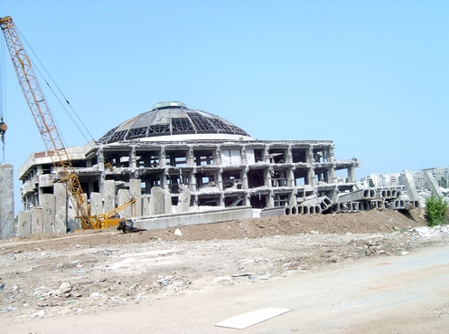
Da, este un site construit de cei de la Orange, destul de recent, adica poate undeva prin 2004 ? Oricum, pare logic ca acest site sa fi fost construit odata cu construirea noului Mall Palace Romania, deschiderea fiind în anul 2004. In poza de lânga vezi cum arata santierul în mai 2003 (sau mai bine zis a « Circului foamei »), site-ul fiind numit si Mall Militari…

Din liste aflam ca mai intâi (de la lansare, probabil) a fost echipat cu un MBO2 cu 4/4/4 TRX pentru GSM, si un MBO1 cu 2/2/2 TRX pe partea DCS. A ramas asa pâna prin 2007, când s-a mai marit capacitatea pe DCS, MBO1-ul fiind înlocuit cu un MBO2 cu 4/3/4 TRX.

In mod normal ar trebui sa fie legat de BSC-ul de la Electronica, apoi MSC Pasteur. Nu înteleg însa totusi de ce în lista aceea stranie sunt diferente asa de mari, ca aia acolo spun ca ar avea doua MBI5-uri. Nu stiu de unde au visat asa ceva ! Legat de antene, cei de la Orange mixeaza aici antene Jaybeam « clasice », 3G, Slimline Dual si Slimline Triband.

No name
Nu am nici o idee de când a aparut acest site (dupa 2004 probabil), pe ce emite, cum îi zice… Insa are câteva chestii interesante pe el, mai ales dupa ce am gasit câteva poze pe Net, atasate aici pe ultima pagina. Pe unul dintre cele 2 sectoare vizibile în pozele mele este montata o noua antena à la RTC ! Nu este ceva exceptional, iata ce zicea Philips pe forum asta-vara : « Ar putea sa le schimbe pentru ca in urma densificarii trebuie sa reduca semnalele parazite in celulele vecine ; antenele vechi de la Zapp, cele Kathrein, nu au tilt electric pe cand cele chinezesti tip Romtelecom au. Suntîin depozit la Zapp de 1,5 ani acum au gasit timp sa le mai schimbe ; Romtelecom le foloseste si el tot pentru ca merg fara probleme. Antenele se pun unde va fi RevA la Zapp de regula, iar cele vechi sunt foarte uzate (au si 15 ani) ! »

Ce poti vedea în pozele de pe Panoramio ? Deja, ca în februarie 2008 era înca un site CDMA only, câte o antena/sector. Insa marea coincidenta se produce în poza de pe 2 noiembrie 2008, când vezi ca pe unul din sectoare nu este decât o antena 3G ! La început nu am înteles ce o mai fi si cu poza asta, dar defapt era simplu : a fost facuta în momentul swapuirii vechiului Kathrein cu noua antena !

Ma întreb daca nu cumva o fi fost lansat ceva mai târziu, pentru ca nu îl vad pe harta din Q1 2004, care prezinta site-urile EvDo-uite din Bucuresti… Defapt m-i se pare si normal, Mall-ul a fost inaugurat abia în 2004, deci site-ul a venit dupa aceea.

Lujerului | BU237

ESTE DOAR O SUPOZITIE !

Da, nu am nici cea mai mica idee care o fi ID-ul site-ului. M-am uitat putin în printscreen-ul CellView, si am vazut acest BU237 Lujerului, asa ca ar putea fi aici (Str. Lujerului pleaca de aici si ajunge la Cora… site-ul Zapp de acolo fiind numit tot Lujerului).

Bun, aici avem un solid site construit de Cosmote, care ar putea sa fi fost lansat la începutul verii 2006. Câte 2 Andrew-uri pe fiecare sector (una conectata EGSM/DCS, cealalta doar DCS), toate cu TMA-uri deci ; si doua vechisoare MW-uri Ericsson, unul de 0.3 si celalalt de 0.6m. Vad ca are capacitati destul de importante instalate pe el (de aceea probabil si utilizeaza doua antene pe DCS, sa împarta mai bine TRX-urile pe ele), pentru ca se pot vedea acolo sus 3 RBS-uri 2106 !

Ah, ba da, si pot sa-ti mai spun ca în iulie 2008 era în LAC 1040 (dupa lista lor de site-uri).

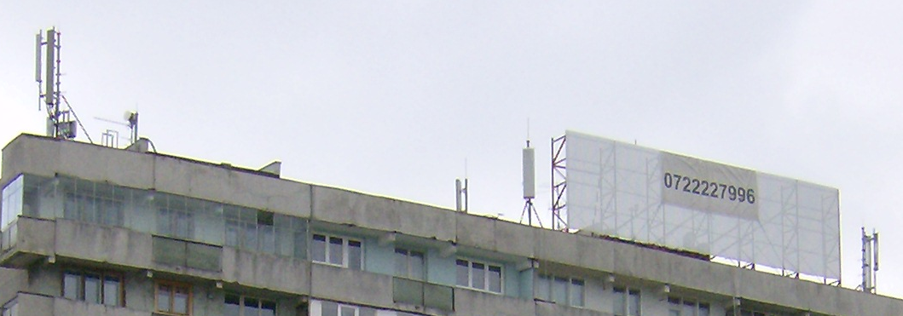
8 / 02 / 2008

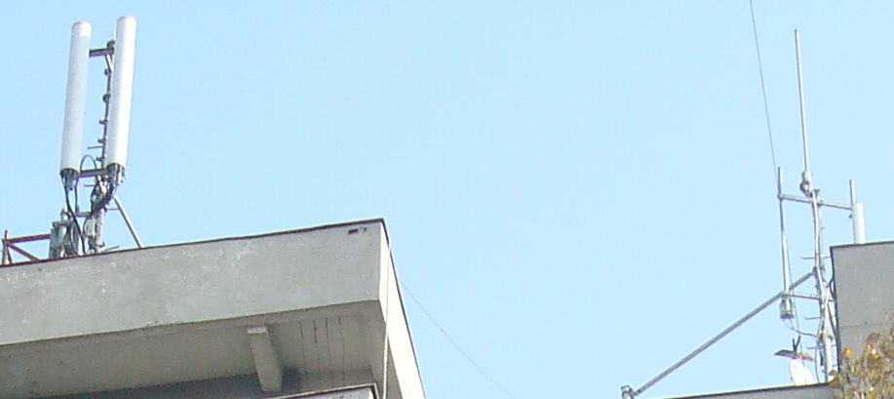
2 / 11 / 2008

